# 详细设计书

## 商品入库通知单

### 模块目的

更好的跟仓库做交互，在入库之前做一个单据凭证

### 页面展示

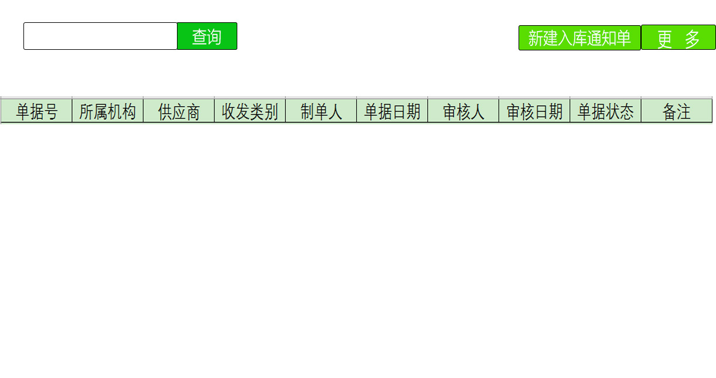

页面介绍:

列表字段：单据号，供应商,收发类别，所属机构，制单人，单据日期，审核日期，单据状态，备注

页面按钮：新建入库通知单，查询，修改入库通知单，删除入库通知单,更多

按钮功能：

新建入库通知单：弹出新建入库通知单界面

修改入库通知单：对于入库通知单进行修改

删除入库通知单：对入库通知单进行删除

审 核：对单据进行一个审核，审核过后的单据只能进行查看

查 询：点击查询根据文本框的内容对表格内容进行搜索筛选

更 多：文件导出（对表格内容导出到Excel文件）打印单据;

### 新增

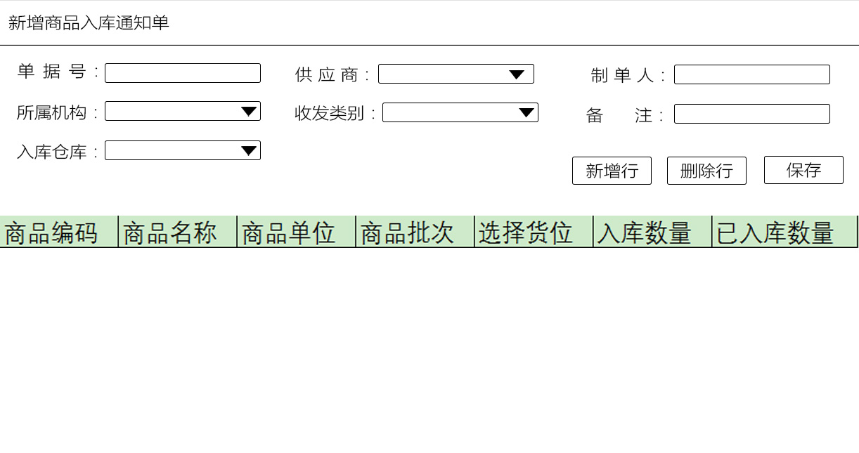

页面介绍：

列表字段：商品编号，商品名称，商品规格，批次，数量，生产日期，失效日期，采购价格

页面按钮：新增行，删除行

按钮介绍：

新 增 行：点击新增行带出商品列表，选择商品列表，点击确认，将商品编码，商品名称带入表格，（手动输入数量（默认为1），批次，生产日期，失效日期，价格,入库数量(默认为0)）

删 除 行：选中需要删除的行，点击删除行删除该行数据

保 存：对新建的单据或者修改的单据的信息进行一个保存

### 业务流程

点击新建商品入库通知单==》点击新建行==》弹出商品界面选择商品==》编辑商品数量，价格以及批次==》点击保存保存单据==》点击审核商品入库通知单==》完成

### 数据库表操作

新增商品入库通知单对InStockNotice_Body，InStockNotice_Head 进行添加操作

修改商品入库通知单对InStockNotice_Head，InStockNotice_Body进行删除，添加操作

删除商品入库通知单对InStockNotice_Head，InStockNotice_Body进行删除操作

查询商品入库通知单对InStockNotice_Head，InStockNotice_Body进行查询操作

审核商品入库通知单对InStockNotice_Head进行修改操作

文件导出对InStockNotice_Head，InStockNotice_Body进行查询操作

文件打印第InStockNotice_Head，InStockNotice_Body进行查询操作

其他：对Mst_Supplie进行查询，对Mst_Product进行查询

## 商品入库

### 模块目的

对于采购的商品进行一个分类入库

### 页面展示

页面介绍：

列表字段：单据号，供应商，所属机构，收发类别，制单人，单据日期，审核人，审核日期

页面按钮：新增入库单，修改入库单，删除入库单，查看入库单，审核入库单，更多

按钮介绍：

新增入库单：打开新增入库单画面

修改入库单：打开入库单画面并赋值

删除入库单：对选中的入库单据进行删除

查看入库单：对单据进行查看，不可做其他操作

审核入库单据：对单据进行审核并且对商品进行入库

更多：文件导出（对表格内容导出到Excel文件）；文件打印，文件导入

### 新增

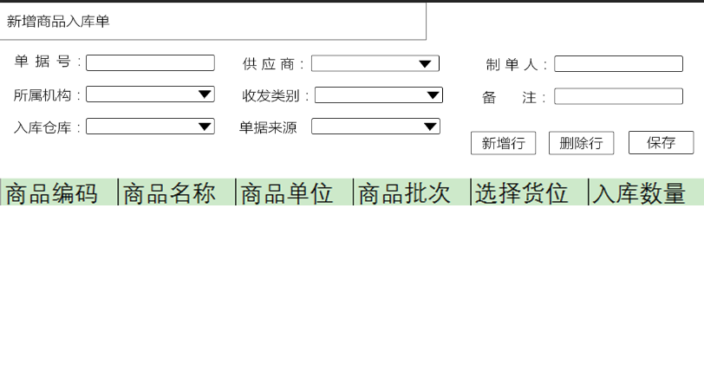

页面介绍：

列表字段：单据号，供应商 ，收发类别，制单人，单据日期，审核人，审核日期，入库仓库，入库货位（批次，货位，入库数量可修改）

新 增 行：打开商品列表

删 除 行：选中的行进行删除

保 存：点击保存保存此单据

### 业务流程

点击新建商品入库单==》选择供应商，商品归属，收发类别，单据来源==》点击新建行==》弹出(商品界面) / (入库通知单)选择商品==》编辑出库仓库，货位，数量，批次==》点击保存保存单据==》点击审核商品入库单==》商品状态变更已审核==》完成

### 数据库表操作

新增商品入库单：对InStock_Head，InStock_Body的添加

修改商品入库单：对InStock_Head，InStock_Body的修改

查询商品入库单：对InStock_Head，InStock_Body的查询

删除商品入库单：对InStock_Head，InStock_Body的删除

审核商品入库单：对InStock_Head的修改，对Sm_CurrentStock的添加或修改

导出商品入库单：对InStock_Head，InStock_Body的查询

打印商品入库单： 对InStock_Head，InStock_Body的查询

其他：对Mst_Position的查询，对Mst_Warehouse的查询，对InStockNotice_Head和InStockNotice_Body的查询，对Mst_Supplier的查询，对Mst_Product进行查询

## 商品出库通知单

### 模块目的

对于即将要出库的商品进行一个整理

### 页面展示

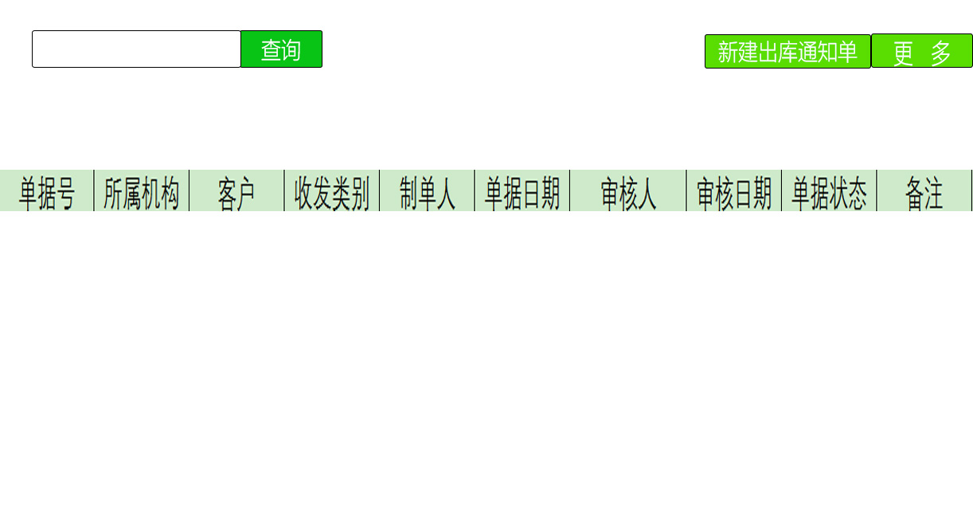

页面介绍:

列表字段：单据号，客户,收发类别，所属机构，制单人，单据日期，审核日期，单据状态，备注，批次，

页面按钮：新建出库通知单，查询出库通知单，修改出库通知单，删除出库通知单

按钮功能：

新建出库通知单：弹出新建出库通知单界面

修改出库通知单：对于出库通知单进行修改

删除出库通知单：对出库通知单进行删除

审核：对单据进行一个审核，审核过后的单据只能进行查看

更多：文件导出（对Excel的文件导出），单据打印

### 新增

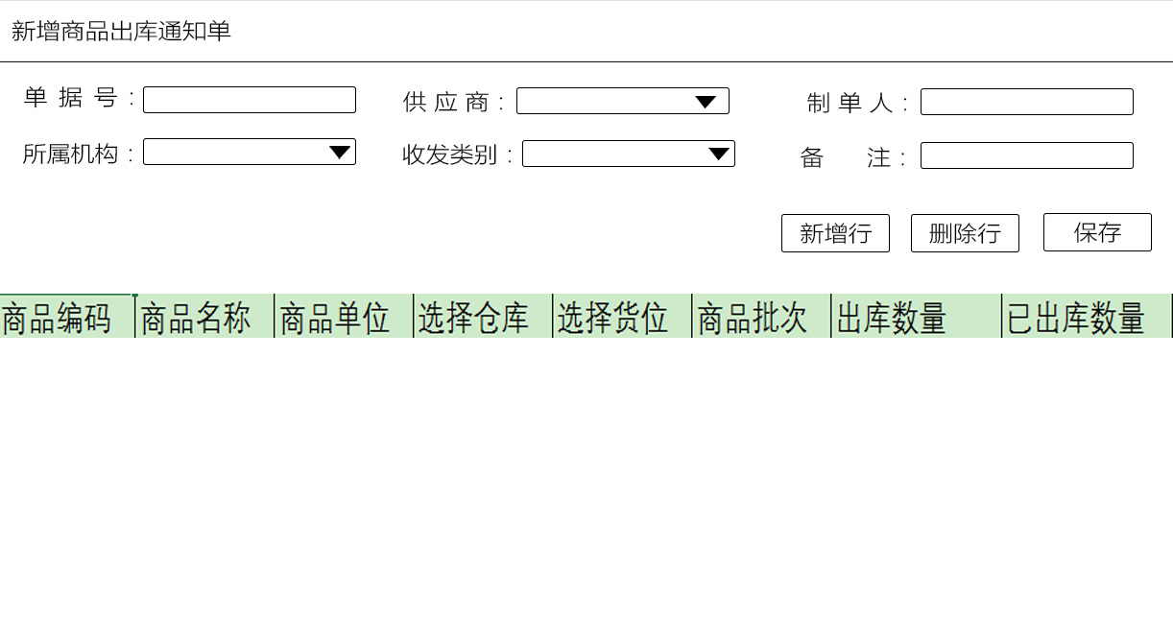

页面介绍：

列表字段：单据号，客户，收发类别，制单人，单据日期，审核人，审核日期，订单来源，出库仓库，出库库货位，批次（仓库，货位，出库数量可编辑）

页面按钮：新增行，删除行，保存

按钮介绍：

新 增 行：打开商品列表

删 除 行：选中的行进行删除

保 存：点击保存保存此单据

### 业务流程

点击新建商品出库通知单==》选择客户，带出客户信息==》点击新建行==》弹出商品界面选择商品==》编辑出库仓库，货位，数量，批次==》点击保存保存单据==》点击审核商品出库单==》商品状态变更已审核==》完成

### 数据库表操作

新增商品出库通知单：对OutStockNotice_Body，OutStockNotice_Head 进行添加操作

修改商品出库通知单：对OutStockNotice_Head，OutStockNotice_Body进行删除，添加操作

删除商品出库通知单：对OutStockNotice_Head，OutStockNotice_Body进行删除操作

查询商品出库通知单：对OutStockNotice_Head，OutStockNotice_Body进行查询操作

审核商品出库通知单：对OutStockNotice_Head进行修改操作

文件导出：对OutStockNotice_Head，OutStockNotice_Body进行查询操作

文件打印：对OutStockNotice_Head，OutStockNotice_Body进行查询操作

其 他：对供Mst_Customer的查询，对Mst_Product进行查询, 对Mst_Position的查询，对Mst_Warehouse的查询

## 商品出库

### 模块目的

对于库存的产品进行出库

### 页面展示

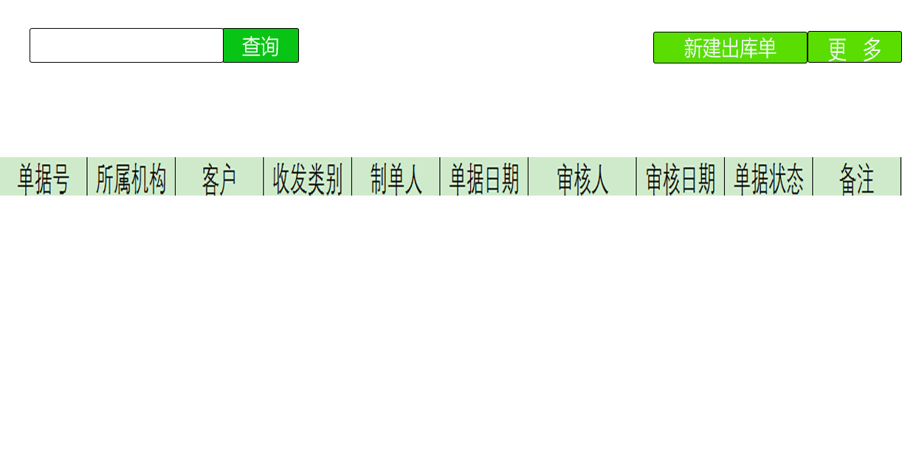

页面介绍:

列表字段：单据号，客户,收发类别，制单人，单据日期，审核日期，单据状态，备注

页面按钮：新建出库，查询出库，修改出库，删除出库

按钮功能：

新建出库单据：弹出新建出库单据界面

修改出库单据：对于出具单据进行修改

删除出库单据：对出具单据进行删除

审核：对单据进行一个审核，审核过后的单据只能进行查看

更多：文件导出：（对表格内容导出到Excel文件）；单据打印

### 新增

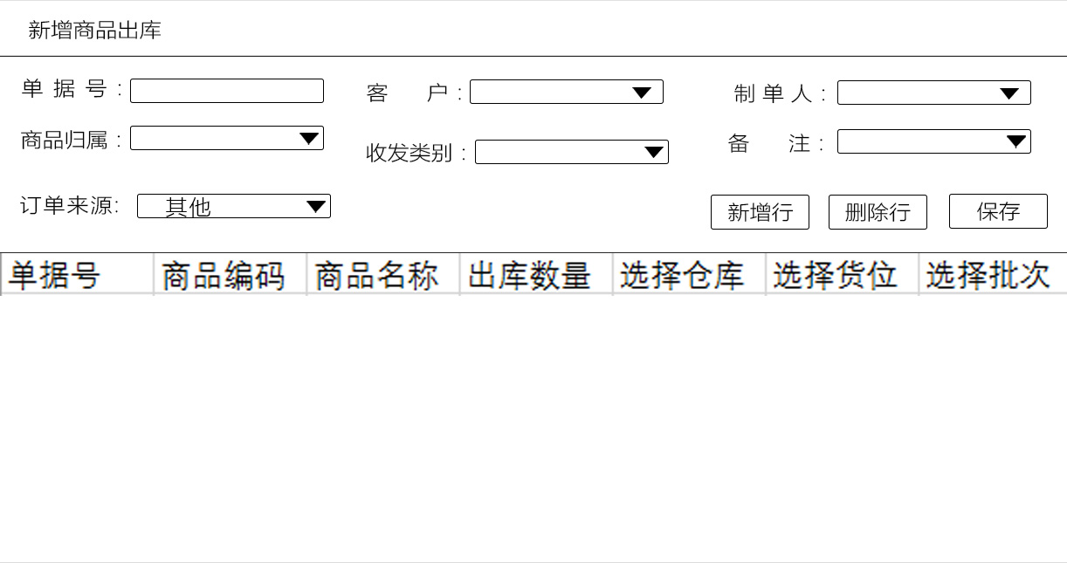

页面介绍：

列表字段：单据号，供应商，收发类别，制单人，单据日期，审核人，审核日期，订单来源，出库仓库，出库货位，批次（数量，仓库，货位，批次可编辑）

页面按钮：新增行，删除行，保存

按钮介绍：

新 增 行：判断订单来源是其他还是通知单，如果是通知单则打开已审核的通知单列表，选择通知单，将通知单里面的内容绑定到列表中，否则根据商品权属打开仓库列表

删 除 行：选中的行进行删除

保 存：点击保存保存此单据

### 业务流程

点击新建商品出库==》点击新建行==》弹出商品界面选择商品==》编辑商品数量，价格以及批次==》点击保存保存单据==》点击审核商品出库==》商品进行出库==》完成

### 数据库表操作

新增商品入库单：对OutStock_Head，OutStock_Body的添加

修改商品入库单：对OutStock_Head，OutStock_Body的修改

查询商品入库单：对OutStock_Head，OutStock_Body的查询

删除商品入库单：对OutStock_Head，OutStock_Body的删除

审核商品入库单：对OutStock_Head的修改，对Sm_CurrentStock的删除或修改

导出商品入库单：对OutStock_Head，OutStock_Body的查询

打印商品入库单：对OutStock_Head，OutStock_Body的查询

其他：对Mst_Position的查询，对Mst_Warehouse的查询，对OutStockNotice_Head和OutStockNotice_Body的查询，对Mst_Customer的查询，对Mst_Product进行查询, 对Mst_Position的查询，对Mst_Warehouse的查询